

**ТЕХНИЧЕСКОЕ ЗАДАНИЕ**

**(FRONTED)**

При входе на сайт, чат в свёрнутом виде появляется сверху по центру сайта.

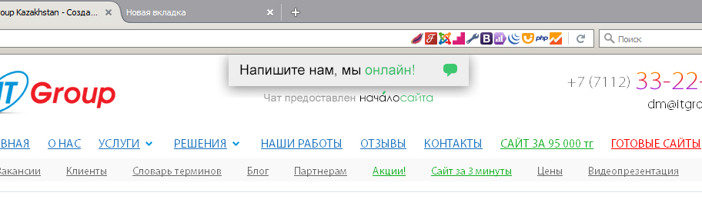

**Если оператор онлайн**

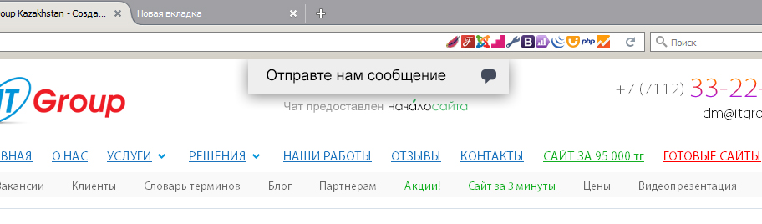

**Если оператор оффлайн**

Если кликнуть по плашке, чат разворачивается в правом нижнем углу.

Если пользователь не нажимает на него сам то, спустя 15 секунд чат разворачивается автоматически, предлагая помощь консультанта.

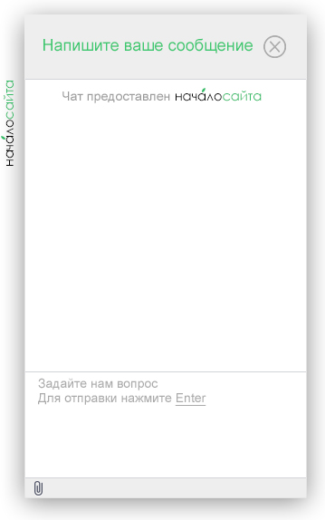 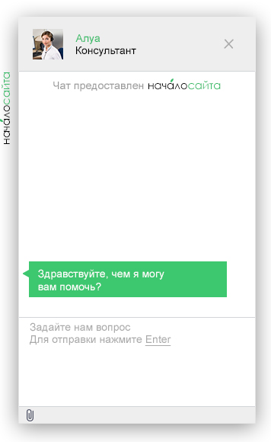

**Если пользователь кликнул по чату сам Если чат развернулся автоматически**

Далее при наборе сообщения появляется поле ввода имени. Как только пользователь начинает вводить своё имя, появляются еще два поля “номер телефона” и “email”.

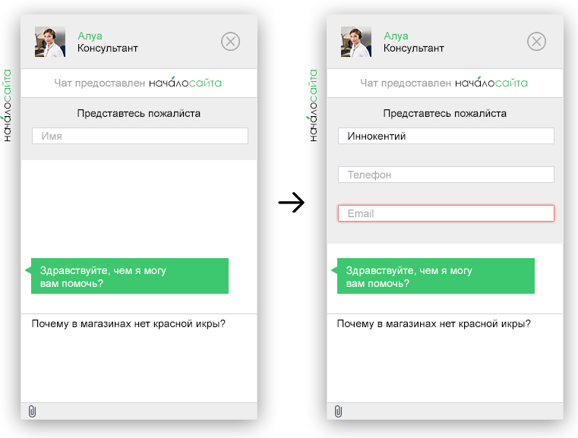

Сообщения отправляются по нажатию Enter. Облака сообщений поднимаются снизу вверх. Пользователь не сможет отправить сообщение если не заполнил имя и почту. Когда приходят сообщения от операторов в чате издаётся звук.

Когда оператор набирает сообщение над полем ввода сообщения появляется надпись “Оператор набирает сообщение…”

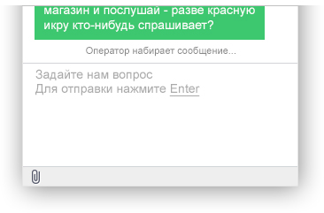

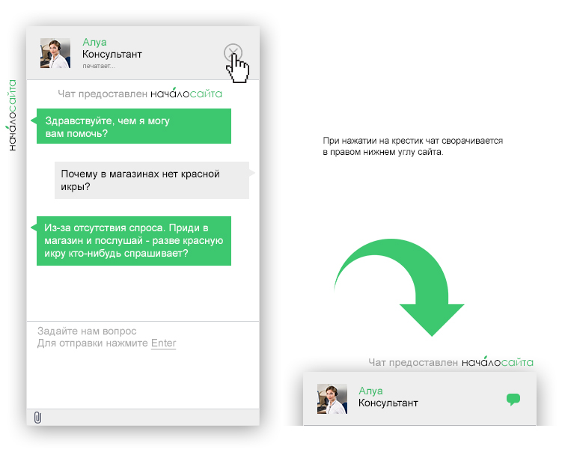

Если оператор написал ответ чат разворачивается

Если пользователь отправляет несколько сообщений подраяд то, сообщения собираются в одно облако.

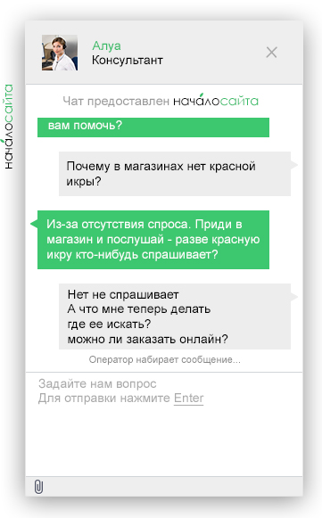

Когда операторы оффлайн, чат меняется на форму заполнения. Вопрос и информация отправляется на почту операторам. При закрытии чат возвращается наверх.

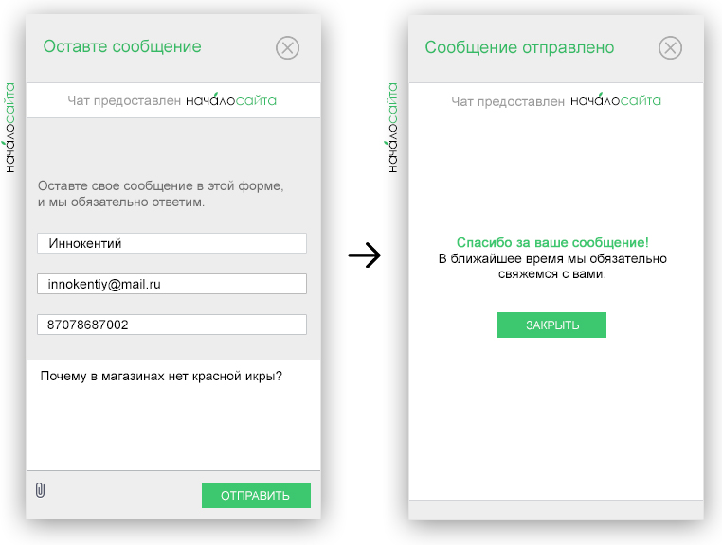

Чат можно перемещать и растягивать по высоте. Если его переместить в правую сторону страницы, чат растянется по высоте окна браузера.

